

ZELENINA, PRO CO JI PĚSTUJEME


Kliparty použity z galerie firmy Microsoft Office, Wikipedie.
http://office.microsoft.com/cs-cz/images/results.aspx?qu=sal%C3%A1t&ex=1#ai:MP900448460|
http://office.microsoft.com/cs-cz/images/results.aspx?qu=raj%C4%8De&ex=2#ai:MC900441781|
http://office.microsoft.com/cs-cz/images/results.aspx?qu=cibule&ex=1#ai:MC900112836|
http://office.microsoft.com/cs-cz/images/results.aspx?qu=mrkev&ex=1#ai:MC900441780|
http://cs.wikipedia.org/wiki/Soubor:Cauliflower.jpg

Rozděl rostliny do skupin podle toho, pro kterou část ji pěstujeme. Doplň správné i/y:
Pro list..
mrkev
špenát
Pro košťál
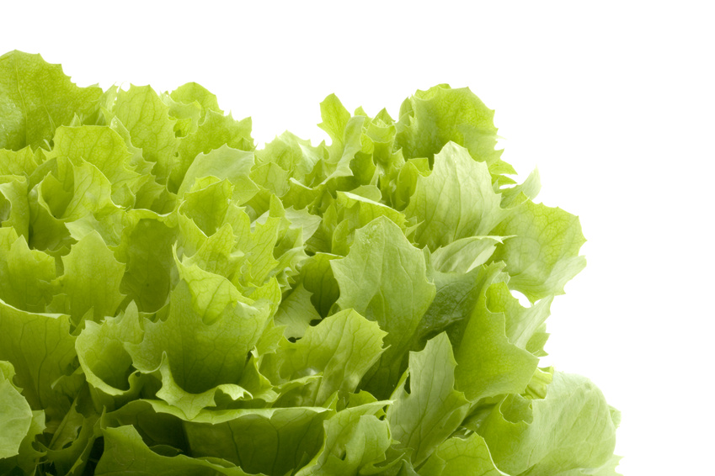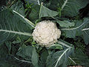
květák
okurk..
česnek
cibule

Pro plod..
rajče

salát
kedlubn..
Pro kořen
Pro c,,buli
cuket..
ředkvičk..


Rozděl rostliny do skupin podle toho, pro kterou část ji pěstujeme. Doplň správné i/y (řešení):
Pro listy
kedlubny.
špenát
Pro košťál
květák
salát

Pro plody

okurky
rajče
cukety

ředkvičky
Pro cibuli
Pro kořen
cibule


mrkev
česnek

